T.C.
YILDIZ TEKNİK ÜNİVERSİTESİ
KİMYA METALURJİ FAKÜLTESİ
MATEMATİK MÜHENDİSLİĞİ BÖLÜMÜ

SORUN ÇÖZÜM TEKNİKLERİ STAJI

ÖĞRENCİNİN
ADI SOYADI :………………………………………
NUMARASI :………………………………………

T.C.

FOTOĞRAF
Dijital ortamdan eklenecektir.
YILDIZ TEKNİK ÜNİVERSİTESİ
STAJ DEFTERİ

STAJ TÜRÜ :
ADI VE SOYADI :
ÖĞRENCİ NO :

Kurumun Adı | Departman | Çalışma Süresi |  | İş Günü
 |  | Tarihinden | Tarihine

D E Ğ E R L E N D İ R M E

İşyerine uyum Çalışkanlık Yetenek

Değerlendirmeyi yapan işyeri sorumlusu (amiri) öğrencinin pratik çalışma
sonucunu aşağıdaki ölçütlere göre değerlendirir.

Pekiyi  İyi  Orta  Geçer  Başarısız | A  B  C  D  E

Staj defteri içeriği incelenmiş ve uygun görülmüştür.

…../…../….….

Yetkili Amir
(İmza ve Kurum Kaşesi)

İçerik Sayfa

1.Giriş………………………...………………………………………………………….…….....3
2.Kurum Tanıtımı………………..………..………………………………………............4
3.Birim Tanırımı…………….……………………….…………………………………........5
4.Haftalık Çalışma Çizelgesi………………….…………....…………………...…......6
5.Günlük Çalışma Raporları…………………………………….…………………….....8
6.Proje: “Projenin Adı”…………………………….……………………………………....9
6.1 Projenin Tanıtımı………….…………………………………..……………...9
6.2 Proje Sürecinin Planlanması…...……….………………….………….10
6.3 Projenin Detaylandırılması………………………………..…………....11
6.4 Projenin Ekran Çıktıları………………………………………….………...12
6.5 Projenin Değerlendirilmesi…….…………...………………….……….13
7.Stajın Değerlendirilmesi…...………………………………………………………....14
8.Kaynaklar.….……...………………………………………………………………….……..15

BÖLÜM | 1.GİRİŞ |  |  |  | SAYFA | 3
Bu bölümde, yapılan staj hakkında genel ve kısa bir bilgi verilmeli, staj raporunun diğer kısımlarında neler anlatıldığı özetlenmelidir. Raporda hangi bölümünde ne anlatıldığına, bu bölümde kısaca yer verilmelidir.

STAJ  YETKİLİSİ | Ünvan  Ad ve Soyad |  | Firma Kaşesi  Yetkili İmza
BÖLÜM |  | 2.KURUM TANITIMI |  |  |  | SAYFA | 4
Staj yapılan işletmenin temel çalışma sahası, organizasyon yapısı, üretimi ve ürünleri hakkında bilgiler verilmelidir. Kurum tanıtılırken web sayfasındaki bilgileri olduğu gibi kopyalayıp yapıştırmak yerine, öğrenci kendi yorumlarını da yapmalıdır.

Bu bölümde firmanın Organizasyon Şeması diyagram halinde yer almalıdır. Organizasyon şeması, staj yapılan firmanın departmanlarını, alt departman ve birimlerini açık bir şekilde diyagram olarak gösteren bir şemadır. Firma bu bilgiyi paylaşmak istemez ise gerekçesi ile birlikte paylaşılamayacağını bildiren imzalı ve kaşeli bir yazı alınıp deftere eklenmesi yeterlidir.
Örnek organizasyon şeması aşağıda verilmiştir.
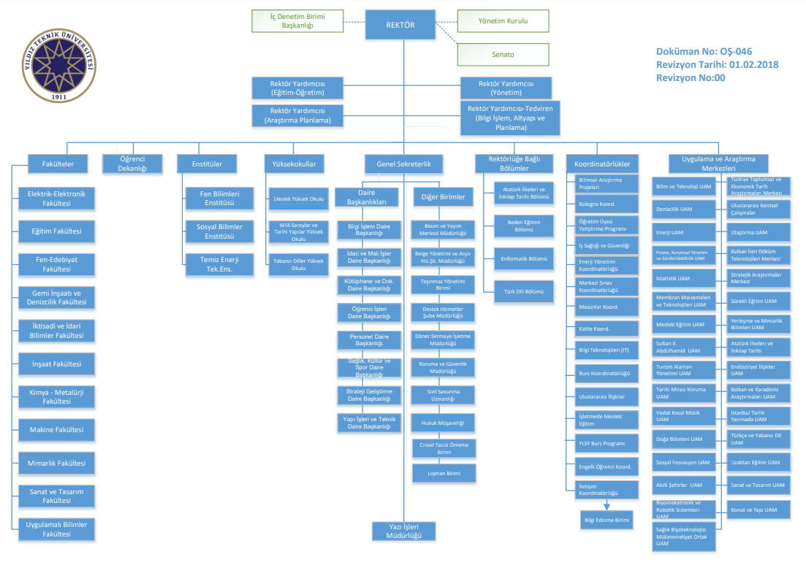

STAJ  YETKİLİSİ | Ünvan  Ad ve Soyad |  |  | Firma Kaşesi  Yetkili İmza

BÖLÜM | 3.BİRİM TANITIMI |  |  |  | SAYFA | 5
Staj yapılan birimin varsa özel donanım ve/veya yazılımları hakkında bilgiler verilmeli, birimde gerçekleştirilen uygulamalardan bahsedilmelidir. Birimin organizasyon yapısı da tanıtılmalıdır. Organizasyon yapısında yer alan kişilerin görev tanımları da verilmelidir. Bu bilgiler mevcut bir dokümandan hazır olarak alınmamalı, yetkili kişi/kişiler sorgulanarak/gözlemlenerek elde edilmelidir. Görev tanımları verilirken gerekirse çalışanlardan da bizzat bilgi alınması faydalı olacaktır.

Bu bölümde İş Akış Diyagramları yer almalıdır. Firma bu bilgiyi paylaşmak istemez ise gerekçesi ile birlikte paylaşılamayacağını bildiren imzalı ve kaşeli bir yazı alınıp deftere eklenmesi yeterlidir.
Örnek iş akış diyagramı aşağıda verilmiştir.
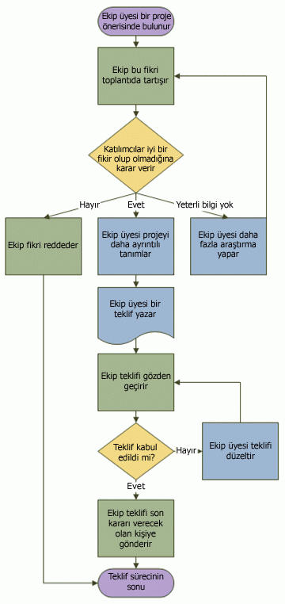

STAJ  YETKİLİSİ | Ünvan  Ad ve Soyad |  | Firma Kaşesi  Yetkili İmza

BÖLÜM | 4.HAFTALIK ÇALIŞMA ÇİZELGESİ |  |  |  |  | SAYFA | 6
ÇALIŞMA HAFTASI 1 |  | Başlama Tarihi | ........../........../...............
 |  | Bitme Tarihi | ........../........../...............
GÜN | YAPILAN İŞLER |  | SAYFA NO
Pazartesi
Salı
Çarşamba
Perşembe
Cuma

ÇALIŞMA HAFTASI 2 |  | Başlama Tarihi | ........../........../...............
 |  | Bitme Tarihi | ........../........../...............
GÜN | YAPILAN İŞLER |  | SAYFA NO
Pazartesi
Salı
Çarşamba
Perşembe
Cuma

STAJ  YETKİLİSİ |  | Ünvan  Ad ve Soyad |  | Firma Kaşesi  Yetkili İmza

BÖLÜM | 4.HAFTALIK ÇALIŞMA ÇİZELGESİ |  |  |  |  | SAYFA | 7
ÇALIŞMA HAFTASI 3 |  | Başlama Tarihi | ........../........../...............
 |  | Bitme Tarihi | ........../........../...............
GÜN | YAPILAN İŞLER |  | SAYFA NO
Pazartesi
Salı
Çarşamba
Perşembe
Cuma

ÇALIŞMA HAFTASI 4 |  | Başlama Tarihi | ........../........../...............
 |  | Bitme Tarihi | ........../........../...............
GÜN | YAPILAN İŞLER |  | SAYFA NO
Pazartesi
Salı
Çarşamba
Perşembe
Cuma

STAJ  YETKİLİSİ |  | Ünvan  Ad ve Soyad |  | Firma Kaşesi  Yetkili İmza

BÖLÜM |  | 5.GÜNLÜK ÇALIŞMA RAPORLARI |  |  |  | SAYFA | 8
Staj süresince yapılan çalışmalar, öğrenilen sistem ve ürünler, görev alınan projeler ve gerçekleştirilen uygulamalar bu şablon kullanılarak gün bazında rapor edilmelidir.

Teorik bilgileri bir kaynaktan olduğu gibi kopyalayıp yapıştırmak yerine öğrenilen kavramların özeti ve çalışmaya faydaları, öğrenciye sağladığı katma değerler gibi yorumlar yapılmalıdır.

05.07.2021
Staj yapılan kurum hakkında temel çalışma sahası, organizasyon yapısı, üretim ve ürünler gibi bilgiler alınmıştır. Kurumun merkez ve şubeleri gezilerek incelenmiştir. Bu geziler sırasında bilgisayarın kurum içindeki yeri ve önemi de incelenmiştir. Bu bilgiler staj raporunun 2. bölümünde detaylarıyla anlatılmıştır.

06.07.2021
Staj yapılan birimdeki çalışanlarla tanışılmış ve görevleri öğrenilmiştir. Organizasyon şeması oluşturulmuştur. Çalışanların sorumlulukları ve çalışma biçimleri incelenmiştir. Bunun yanında birimdeki donanım ve yazılım altyapısı da incelenmiştir. Bu bilgiler staj raporunun 6.bölümünde detaylarıyla açıklanmıştır.

07.07.2021
Bilgi işlem biriminin üzerinde çalıştığı proje incelenmiştir. Proje ekibinde herkesin görev ve sorumlulukları, işi yapış biçimleri incelenmiştir. Projenin modüllerine ait analiz ve tasarım diyagramları incelenerek, yapı öğrenilmiştir. Projenin genel yapısı, Tablo 1’de verilmiştir. Proje yöneticisi, staj çalışması boyunca gerçekleştirilmesini istediği modül hakkında bilgi vermiştir. Gerekli kaynak kitapları ve internet adreslerini sağlamıştır. Bu kaynaklar incelenmiştir. Proje yöneticisinin açıklamaları ışığında ilk olarak öğrenilmesi gereken konuların listesi ve çalışma planı hazırlanmıştır.

STAJ  YETKİLİSİ | Ünvan  Ad ve Soyad |  |  | Firma Kaşesi  Yetkili İmza

BÖLÜM |  | 6. PROJE: “Projenin Adı” |  |  |  | SAYFA | 9
ALT BÖLÜM |  | 6.1 Projenin Tanıtımı
Staj süresince yapılan proje ana hatlarıyla tanıtılmalıdır. Büyük bir projenin belli bir kısmında görev alınmışsa önce ana projenin, daha sonra ise öğrencinin kendi uğraştığı kısmın tanıtımına yer verilmelidir.
Projenin amacı net ve ayrıntılı bir şekilde açıklanmalıdır. Projede kullanılan programlama dili, sorgulama dili, vs. belirtilmeli ve bir kaç cümle ile anlatılmalıdır.

STAJ  YETKİLİSİ | Ünvan  Ad ve Soyad |  |  | Firma Kaşesi  Yetkili İmza

BÖLÜM |  | 6. PROJE: “Projenin Adı” |  |  |  | SAYFA | 10
ALT BÖLÜM |  | 6.2 Proje Sürecinin Planlanması
Proje başlamadan önce, projenin planlanan oluşturulma süreci maddeler halinde verilmelidir.

STAJ  YETKİLİSİ | Ünvan  Ad ve Soyad |  |  | Firma Kaşesi  Yetkili İmza

BÖLÜM |  | 6. PROJE: “Projenin Adı” |  |  |  | SAYFA | 11
ALT BÖLÜM |  | 6.3 Projenin Detaylandırılması
Yukarıda verilen plan dikkate alınarak projenin ayrıntıları açıklanacaktır.

STAJ  YETKİLİSİ | Ünvan  Ad ve Soyad |  |  | Firma Kaşesi  Yetkili İmza
BÖLÜM |  | 6. PROJE: “Projenin Adı” |  |  |  | SAYFA | 12
ALT BÖLÜM |  | 6.4 Projenin Ekran Çıktıları
Projenin çalışması sonucu elde edilen/yapılan işi detaylandıran ekran çıktıları/görüntüleri; gerekli açıklamalarla birlikte anlaşılır bir şekilde bu bölüme dahil edilmelidir.

STAJ  YETKİLİSİ | Ünvan  Ad ve Soyad |  |  | Firma Kaşesi  Yetkili İmza

BÖLÜM |  | 6. PROJE: “Projenin Adı” |  |  |  | SAYFA | 13
ALT BÖLÜM |  | 6.4 Projenin Değerlendirilmesi
Bu bölümde proje ayrıntılı şekilde değerlendirilecektir. Projenin hangi oranda başarılı olduğu, eksiklikleri, fazlalıkları başlangıçta belirlenen amaçlara göre anlatılmalıdır. Projede karşılaşılan zorluklar belirtilmelidir. Gelecekte projenin nasıl geliştirilebileceği yorumlanmalıdır.

STAJ  YETKİLİSİ | Ünvan  Ad ve Soyad |  |  | Firma Kaşesi  Yetkili İmza

BÖLÜM | 7. STAJIN DEĞERLENDİRİLMESİ |  |  |  | SAYFA | 14
Yapılan stajın öğrenciye kazandırdığı bilgi ve deneyim açıklanmalı, görev alınan projenin veya gerçekleştirilen uygulamanın katkıda bulunulan kısımlarının sonuçları (problem, gözlem, yorum, vs.) özetlenmelidir. Staj süresince yapılan işte karşılaşılan ve/veya firmada karşılaşıldığı gözlemlenen sorunlar ve bu sorunlara üretilen veya firmanın ürettiği çözümleri içeren gözlemler verilmelidir.
İyi bir sonuç bölümü, tüm staj çalışmasını kapsadığı için, minimum bir sayfa boyutunda olmalıdır.

STAJ  YETKİLİSİ | Ünvan  Ad ve Soyad |  | Firma Kaşesi  Yetkili İmza

BÖLÜM | 8. KAYNAKLAR |  |  |  | SAYFA | 15
Staj süresi boyunca yapılan araştırmalarda ve çalışmada yararlanılan kaynaklar (kitap, makale, dergi, internet sayfası, ders notu vs.) bu bölümde listelenmelidir. Bu bölümde kaynak gösterilmeyen hiçbir alıntı, defterin içerisinde kullanılmamalıdır.
Staj defterinde yer alan bir alıntının, bu bölümde kaynak gösterilmeden alındığı, komisyon tarafından yapılan staj defteri değerlendirmesinde tespit edildiğinde, öğrenci hakkında gerekli işlem yapılacaktır.

STAJ  YETKİLİSİ | Ünvan  Ad ve Soyad |  | Firma Kaşesi  Yetkili İmza

